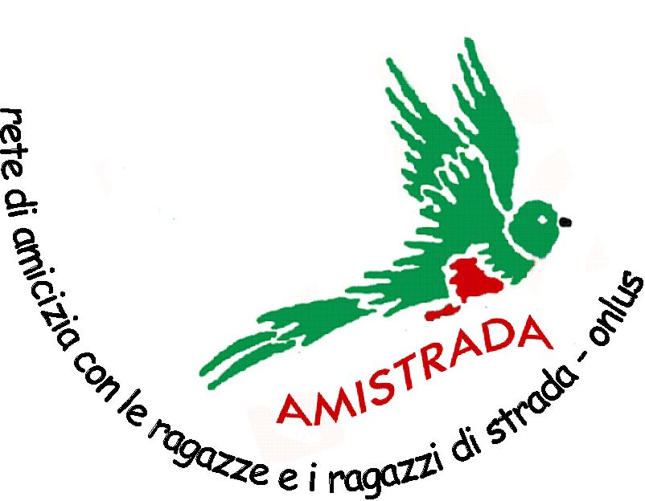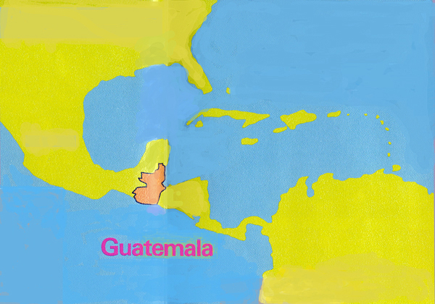

“REGALIAMO UN SORRISO DIVERTENDOCI”

La rete italiana AMISTRADA onlus opera in difesa dei diritti di quanti sono in condizioni di esclusione, marginalità, sfruttamento, favorendo il miglioramento delle condizioni personali, sociali, economiche, politiche e culturali dei giovani di strada, nella convinzione che sono i giovani i protagonisti della loro storia e che sono loro a decidere del proprio destino.
Attualmente l’impegno operativo di AMISTRADA si sta concretizzando in Guatemala in appoggio al centro d’accoglienza MOJOCA (Movimento dei Giovani di Strada) con un intervento che si articola in circa 20 microprogetti (alfabetizzazione, educazione ed istruzione, formazione professionale, sanità di base e curativa, diritti umani, tutela dell’infanzia, protagonismo ed autogestione, microrealizzazioni e microcredito, reinserimento, alimentazione, alloggi, ecc.)
Grazie all’impegno di alcuni volontari prima e poi attraverso il neonato gruppo AMISTRADA – VAL D’AGRI, nel corso degli ultimi cinque anni le varie manifestazioni organizzate mirano a promuovere, informare e sensibilizzare la popolazione della Val D’Agri sulla realtà delle condizioni dei bambini e dei giovani di strada di Città del Guatemala.
Inoltre, non s’intende solo promuovere iniziative in grado stimolare la partecipazione dei cittadini per attività socializzanti e progetti in loco ma si desidera favorire la conoscenza diretta del fenomeno della vita di strada organizzando, nel prossimo futuro, un gruppo di volontari per un viaggio di conoscenza del fenomeno della vita di strada e del centro d’accoglienza del MOJOCA di Ciudad de Guatemala.

Programma della manifestazione di solidarietà “AMISTRADA 2009”

GIORNO 4 AGOSTO

Ore 16:00 TORNEO DI PING PONG
Ore 16:00 TORNEO DI CALCIO BALILLA
Ore 16:00 TORNEO DI CALCIO A 5
Ore 21:00 SPETTACOLO PER BAMBINI + KARAOKE
(Tutte le suddette manifestazioni sportive si terranno presso il centro sportivo R5)

GIORNO 7 AGOSTO

Ore 16:00 TORNEO DI BOCCE (presso il Bar VILLA)
Ore 17:00 TORNEO DI CARTE (in piazza)
Ore 17:30 CORSA NEI SACCHI PER BAMBINI (in piazza)
Ore 18:00 MARATONA (percorso cittadino)
Ore 21:00 GRAN FINALE (in piazza):
INTRATTENIMENTO “PETROS BAND” + PREMIAZIONE
Inoltre, nel corso della serata conclusiva ci sarà la possibilità di continuare a divertirsi ed intrattenersi con: Giochi di freccette - Tiro Libero - Calcio tennis - Tiro alla fune - ecc.

COME SEMPRE L’INTERO RICAVATO
SARA’ DEVOLUTO IN BENEFICIENZA
(AL MOJOCA E AI TERREMOTATI DELL’ ABRUZZO)

